

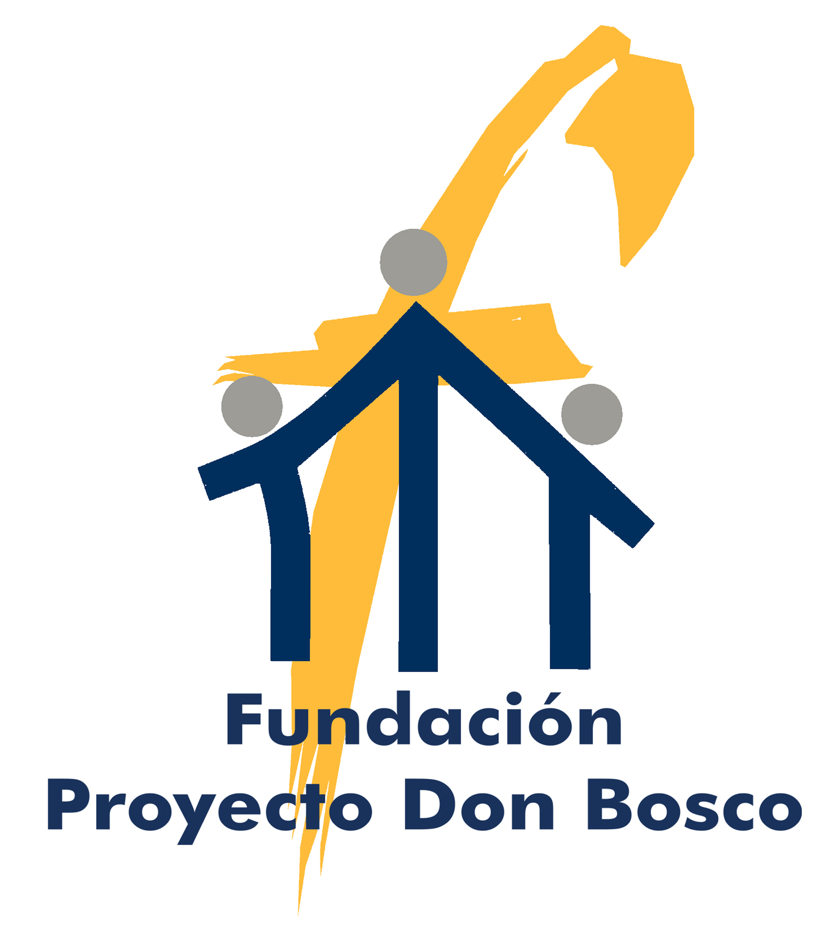
2014
semana 3
20 – 24 enero
BUENOS DÍAS / TARDES / NOCHES
Las “Buenas Noches”: costumbre que tenía Don Bosco de dirigirse a sus Jóvenes con alguna buena palabra, mensaje o comentario del día. Eran esperadas con mucho interés y cariño. Hoy esta costumbre se continúa también en modo de “Buenos Días” o “Buenas tardes”.

Lunes 20
“DAME PERSONAS Y LLÉVATE LO DEMÁS”
Los socorristas de la Cruz Roja para comprobar si una persona está muerta o sólo desmayada ¿qué hacen? … comprueban las constantes vitales… es decir, si tiene pulso en la arteria radial o en la carótida del cuello y si respira
----------(Si se ve oportuno que comprueben el pulso y la respiración de un compañero)----------
¿Qué haces para tener pulso y para respirar? Pues básicamente nada… funciona sólo sin darte cuenta. Sólo alguna vez te das cuenta de que tu corazón late… quizá cuando te enamoras… o de que respiras, quizá cuando suspiras… El resto del tiempo ni te enteras…
Pues no te haces idea de todo lo que sucede en tu interior para que lata el corazón: la de células, venas, arterias, músculos, nervios… que están interrelacionados perfectamente para que todo funcione…
Si tuvieras algunos años más y te regalaran un coche de alta gama, de esos que cuestan varios millones de euros, seguro que lo tenías impecable, limpio, con todo detalle. Lo cuidarías por dentro y por fuera como la máquina más perfecta que has tenido nunca,
Pues que sepas que no existe ninguna máquina tan perfecta, complicada ni tan maravillosa como tú. ERES UNA MARAVILLA ANDANTE y todavía no te lo crees.
¿Quién habrá inventado algo tan complejo? ¿Quién nos habrá hecho semejante regalo?
Don Bosco tenía como lema “Dame personas y llévate lo demás”. Captó bien el valor que Dios da a nuestras personas. ¿No merecería que nos cuidáramos y nos quisiéramos un poco más de lo que nos cuidamos? BUENOS DÍAS / TARDES NOS DE DIOS

Martes 21
CON LAS MISMAS PALABRAS DE DON BOSCO
Don Bosco, hablaba a sus chicos de vivir cada día como si fuera fiesta. Don Bosco es, para nosotros, padre, maestro y amigo. Así lo fue también para los jóvenes de Turín hace más de 150 años. Sus palabras han quedado escritas y podemos leerlas. En el año 1874 tuvo que viajar a Roma y escribió esta carta a los jóvenes. Hoy podemos escucharla como si la escribiera a todos nosotros.
“Queridos amigos: No necesitáis que os diga lo mucho que os quiero porque constantemente os doy prueba de ello. Que vosotros me queréis, tampoco necesitáis decírmelo, porque me lo habéis demostrado constantemente. Pero este cariño mutuo ¿sobre qué se apoya? ¿En el dinero? No en el mío, que lo gasto por vosotros; tampoco en el vuestro, porque, no os ofendáis, tampoco lo tenéis debido a vuestra pobreza. Por consiguiente mi cariño se funda en el deseo que tengo de que seáis buenas personas y, sobre todo, conozcáis y os hagáis amigos de Dios; y vosotros me amáis porque trato de guiaros por el buen camino. Por lo tanto vuestro bien es el fundamento de nuestro cariño”.
En nuestro centro podemos decir hoy lo mismo que don Bosco: “Nuestro cariño se funda en el deseo de que seáis buenas personas y os hagáis amigos de Dios”.
BUENOS DÍAS / TARDES NOS DE DIOS

Miércoles 22
DAR LA VIDA POR UNA MADRE Beata Laura Vicuña
Hoy es el día de Laura Vicuña. Se trata de una joven alumna de un colegio de las Salesianas de Chile que nos hace recordar mucho a la vida de Santo Domingo Savio, el alumno de Don Bosco que muere a temprana edad y al que hoy llamamos Santo. Laura ya ha iniciado ese camino. Desde muy temprana edad, su exquisita religiosidad y el amor incondicional hacia su madre le llevó a ofrecer su vida a Dios para que su madre saliera de la situación de mala vida, miseria, y maltrato en la que vivía. Víctima de los intentos de abuso por parte de su padrastro, es expulsada de su casa y duramente maltratada a su regreso.
Esa situación tan deteriorada en su vida familiar no le impedía sin embargo seguir siendo la muchacha ejemplar en la ayuda a las compañeras más necesitadas, como lo demostró con motivo de unas inundaciones en la escuela. En pleno invierno, con los pies helados dentro del agua, no dudó en prestar ayuda para salvar de las aguas a las chicas más pequeñas. Dicha heroicidad le costó la salud, enfermando hasta la muerte.
Antes de morir le revela a su madre un secreto. Había ofrecido a Dios su vida con la condición de que su madre abandonara al maltratador con el que convivía. Su madre se lo prometió, aunque tuvo que abandonar la ciudad de incógnito. Laura murió a la edad de 13 años, feliz de la promesa hecha por su madre. Pidamos a Dios por las mujeres y jóvenes que son víctimas del maltrato. BUENOS DÍAS/TARDES NOS DE DIOS

Jueves 23
¡YA NO TIENES PADRE!
Juanito Bosco nació el 16 de Agosto de 1815. Hijo de pobres campesinos que se ganaban honradamente el pan de cada día con el trabajo y el ahorro. Su madre se llamaba Mamá Margarita.
El primer recuerdo de Juan Bosco es la muerte de su padre. Una tarde del mes de mayo, a la vuelta del trabajo todo sudoriento cometió la torpeza de entrar en la húmeda y fría bodega del jefe para el que trabajaba. Pocas horas después cogió una pulmonía doble. En cuatro días se puso para morirse. Tenía 33 años. “No tenía yo aún dos años – cuenta don Bosco – cuando murió mi padre. No recuerdo ni su cara. Sólo recuerdo las palabras de mi madre: “Juanín, ya no tienes padre”. Todos salían de la habitación, pero yo quería permanecer en ella a toda costa. “Si papá no viene con nosotros no me quiero ir”. “Ea, ven, hijo, ya no tienes padre” y dicho esto, rompió a llorar, me agarró de la mano y me llevó a otra parte. Al cabo de los años, D. Bosco, recordando esa frase que le dijo Mamá Margarita, tomó la resolución de ser un padre para todos los chavales que no tenían padre.
Hoy día en todas partes del mundo se le conoce a D. Bosco como Padre y maestro de la juventud.
BUENOS DÍAS/TARDES NOS DE DIOS

Viernes 24
BUENOS DÍAS DEL DIRECTOR / RESPONSABLE DE PROYECTO San Francisco de Sales

